《新 聞 稿》
2017年3月臺灣採購經理人指數
發布記者會

中華經濟研究院提供
2017年4月5日
2017年3月，製造業採購經理人指數（PMI）續揚9.4個百分點至65.2%，為2012年7月指數創編以來最高點。新增訂單與生產指數的大幅上揚是推升臺灣製造業PMI擴張速度加快的主因之一。五項組成指標中，新增訂單、生產數量與人力僱用呈現擴張，供應商交貨時間為上升（高於50.0%），現有原物料存貨水準亦持續擴張。六大產業PMI中，全數產業PMI呈現擴張，各產業依擴張速度排序為電子暨光學產業（69.8%）、交通工具產業（66.0%）、電力暨機械設備產業（66.0%）、化學暨生技醫療產業（60.3%）、基礎原物料產業（59.8%）與食品暨紡織產業（54.6%）。
非製造業經理人指數（NMI）僅維持1個月的緊縮，本月指數隨即攀升6.6個百分點至55.1%。四項組成指標中，商業活動（生產）、新增訂單及人力僱用皆由緊縮轉為擴張，供應商交貨時間為上升（高於50.0%）。非製造業八大產業中，四大產業NMI皆呈現擴張，依擴張速度排序為批發業（63.9%）、教育暨專業科學業（62.1%）、金融保險業（56.6%）與營造暨不動產業（52.6%）。四大產業NMI則呈現緊縮，依緊縮速度排序為住宿餐飲業（39.4%）、零售業（45.3%）、運輸倉儲業（48.3%）與資訊暨通訊傳播業（48.6%）。

以下節錄2017年3月PMI與NMI之重要內容：
一、製造業採購經理人指數（PMI）部分
1. 新增訂單（New Orders）擴散指數為72.3%
全體製造業之新增訂單指數躍升14.1個百分點至72.3%，連續第13個月呈現擴張。電子暨光學產業與電力暨機械設備產業之新增訂單指數各攀升17.9與8.0個百分點至81.0%與76.3%，皆為 2012年7月指數創編以來最高點。化學暨生技醫療產業與基礎原物料產業之新增訂單指數皆中斷連續2個月的緊縮轉為擴張，指數各上揚15.0與11.2個百分點至63.8%與58.0%。交通工具產業之新增訂單指數已連續5個月呈現擴張，且指數續揚11.5個百分點至77.5%。食品暨紡織產業之新增訂單指數由持平（50.0%）轉為擴張，指數上揚6.3個百分點至56.3%。
2. 生產（Production）擴散指數為72.8%
部分導因於2月工作天數較少之低基期因素，全體製造業之生產數量指數躍升22.9個百分點至72.8%。電子暨光學產業之生產數量指數躍升25.0個百分點至75.8%，為全體製造業生產數量指數攀升的主要動力來源。化學暨生技醫療產業與基礎原物料產業之生產數量指數皆中斷連續2個月的緊縮轉為擴張，指數各攀升16.3與25.8個百分點至63.8%與70.5%。其中，基礎原物料產業之生產數量指數已來到創編以來最高點。交通工具產業與電力暨機械設備產業之生產指數皆已連續第13個月呈現擴張，且本月指數分別續揚13.5與19.0個百分點至77.5%與78.8%。其中，電力暨機械設備產業之生產數量指數已來到2012年7月指數創編以來新高點。食品暨紡織產業之生產數量指數僅維持1個月的緊縮，本月隨即回升20.8個百分點至60.4%。

3. 人力僱用（Employment）擴散指數為63.4%
全體製造業之人力僱用數量指數已連續11個月呈現擴張，且指數躍升7.6個百分點至63.4%，為2012年7月指數創編以來最高點。六大產業全數回報人力僱用數量較前月擴張。電子暨光學產業之人力僱用指數攀升12.8個百分點至67.7%，為2012年7月指數創編以來最高點。化學暨生技醫療產業（62.5%）與交通工具產業（60.0%）之人力僱用數量指數已分別連續2與5個月維持在60.0%以上的擴張速度。基礎原物料產業與電力暨機械設備產業之人力僱用指數已分別連續11與3個月呈現擴張，指數各為58.0%與58.8%。食品暨紡織產業之人力僱用指數則由持平（50.0%）轉為擴張，指數為58.3%。
4. 供應商交貨時間（Supplier Deliveries）擴散指數58.9%
全體製造業之供應商交貨時間指數在連續2個月維持在60.0%以上的上升速度後，回跌1.5個百分點至58.9%。電子暨光學產業之供應商交貨時間指數在2月來到指數創編以來最高點（65.6%）後，微跌0.7個百分點至64.9%。化學暨生技醫療產業（56.3%）、交通工具產業（52.5%）與電力暨機械設備產業（55.0%）皆持續回報供應商交貨時間為上升（高於50.0%），惟指數分別下滑1.2、3.5與4.8個百分點。基礎原物料產業已連續7個月回報供應商交貨時間為上升，且本月指數回升1.2個百分點至52.3%。食品暨紡織產業則回報供應商交貨時間為持平，指數為50.0%。
5. 現有原物料存貨（Inventories）擴散指數為58.5%
全體製造業之原物料存貨數量指數續揚3.7個百分點至58.5%，為2013年5月以來最高點。電子暨光學產業與基礎原物料產業之存貨指數已分別連續3與2個月呈現擴張，且本月指數各續揚5.6與7.0個百分點至59.3%與60.2%。其中，電子暨光學產業之原物料存貨指數已來到2014年4月以來最高點。交通工具產業與電力暨機械設備產業之原物料存貨指數在2月攀升到創編以來最高點後持續擴張，指數各為62.5%與61.3%。化學暨生技醫療產業之原物料存貨指數已連續第4個月呈現擴張，惟指數回跌6.3個百分點至55.0%。六大產業中，僅食品暨紡織產業之原物料存貨指數呈現緊縮，指數為47.9%。
二、非製造業經理人指數（NMI）部分
- 商業活動/生產（Business Activity/Production）擴散指數為56.4%
全體非製造業之商業活動（生產）僅維持1個月的緊縮，本月指數隨即回升11.6個百分點至56.4%。八大產業中，四大產業回報商業活動（生產）呈現擴張，各產業依擴張速度排序為批發業（67.1%）、金融保險業（64.2%）、教育暨專業科學業（62.1%）與營造暨不動產業（53.4%）。住宿餐飲業（26.9%）、零售業（43.2%）與資訊暨通訊傳播業（47.2%）則回報商業活動（生產）呈現緊縮。僅運輸倉儲業回報商業活動（生產）為持平（50.0%）。
- 新增訂單（New Orders）擴散指數為57.5%
部分導因於二月工作天數較少之低基期因素，全體非製造業新增訂單（新增簽約客戶或業務）指數攀升10.1個百分點至57.5%。八大產業中，五大產業回報新增訂單呈現擴張，各產業依擴張速度排序為批發業（70.0%）、金融保險業（66.0%）、教育暨專業科學業（63.8%）、零售業（53.8%）與資訊暨通訊傳播業（52.8%）。住宿餐飲業（38.5%）、運輸倉儲業（43.2%）與營造暨不動產業（48.3%）則回報新增訂單呈現緊縮。
- 人力僱用（Employment）擴散指數為50.5%
全體非製造業之人力僱用指數僅維持1個月的緊縮，本月隨即回升1.6個百分點至50.5%。八大產業中，教育暨專業科學業（62.1%）、營造暨不動產業（51.7%）與批發業（51.4%）皆回報人力僱用呈現擴張。零售業（36.4%）、資訊暨通訊傳播業（41.7%）、住宿餐飲業（46.2%）與金融保險業（48.1%）則回報人力僱用呈現緊縮。僅運輸倉儲業回報人力僱用為持平（50.0%）。
- 供應商交貨時間（Suppliers’Deliveries）擴散指數56.2%
全體非製造業已連續32個月回報供應商交貨時間（受託工作完成時間）為上升（高於50.0%），且指數攀升3.3個百分點至56.2%，為2014年8月指數創編以來最高點。八大產業中，四大產業回報供應商交貨時間為上升，各產業依上升速度排序為批發業（67.1%）、教育暨專業科學業（60.3%）、營造暨不動產業（56.9%）與資訊暨通訊傳播業（52.8%）。住宿餐飲業（46.2%）、零售業（47.7%）與金融保險業（48.1%）則回報供應商交貨時間為下降。僅運輸倉儲業回報供應商交貨時間為持平（50.0%）。

除上述PMI、NMI組成指標外，本月值得注意的參考指標如下
一、製造業之『客戶存貨指數』、『進口原物料數量指數』與『未來六個月的景氣狀況指數』
全體製造業之『客戶存貨指數』雖仍呈現過低，惟指數躍升6.0個百分點至49.7%，為2014年11月以來的最高點。食品暨紡織產業（56.3%）、基礎原物料產業（63.6%）與交通工具產業（55.0%）皆轉為回報客戶存貨為過高（高於50.0%），指數攀升幅度分別達23.0、18.9及11.0個百分點。其中，基礎原物料產業之客戶存貨指數已來到指數創編以來的最高點。化學暨生技醫療產業（46.3%）、電子暨光學產業（44.0%）與電力暨機械設備產業（45.0%）仍持續回報客戶存貨數量遠低於當前客戶所需。
全體製造業之『進口原物料數量指數』已連續13個月呈現擴張，指數為62.8%。六大產業已連續4個月全數回報進口原物料數量較前月擴張。電子暨光學產業之進口原物料數量指數已連續11個月呈現擴張，且本月指數續揚8.8個百分點至64.5%，是全體製造業進口原物料指數擴張速度加快的主要動力來源。化學暨生技醫療產業與交通工具產業之進口原物料數量指數皆已連續2個月維持在60.0%以上的擴張速度，指數皆為65.0%。食品暨紡織產業與基礎原物料產業之進口原物料指數皆已連續6個月呈現擴張，且本月指數分別攀升2.1與1.7個百分點至54.2%與59.1%。電力暨機械設備產業之進口原物料指數攀升6.5個百分點至66.3%，為2012年7月指數創編以來的最高點。

全體製造業之『未來六個月的景氣狀況指數』續揚4.6個百分點至69.0%，為2012年7月指數創編以來最高點。電子暨光學產業與電力暨機械設備產業之未來六個月景氣狀況指數分別攀升9.3與8.0個百分點至78.6%與76.3%，皆為2012年7月指數創編以來的最高點。化學暨生技醫療產業（70.0%）之未來六個月景氣狀況指數已連續4個月維持60.0%以上的擴張速度。食品暨紡織產業之未來六個月景氣狀況指數已連續9個月呈現擴張，且本月指數攀升6.2個百分點至58.3%。交通工具產業之未來六個月景氣狀況指數雖仍持續擴張，惟本月指數大跌15.5個百分點至52.5%。六大產業中，僅基礎原物料產業之未來六個月景氣狀況指數中斷連續4個月的擴張轉為持平（50.0%），指數下跌幅度達4.3個百分點。

二、非製造業之『原物料價格指數』、『服務收費價格指數』與『未來六個月景氣狀況指數』
非製造業之『原物料價格指數』攀升2.2個百分點至64.2%，為2014年8月創編以來的次高點。八大產業中，七大產業回報原物料價格呈現上升，各產業依上升速度排序為住宿餐飲業（73.1%）、營造暨不動產業（70.7%）、批發業（70.0%）、教育暨專業科學業（69.0%）、運輸倉儲業（68.2%）、零售業（63.6%）與金融保險業（52.8%）。僅資訊暨通訊傳播業回報原物料價格為持平（50.0%）。

全體非製造業之『服務收費價格指數』僅維持1個月的下降（低於50.0%），本月隨即攀升1.7個百分點至持平（50.0%）。八大產業中，五大產業回報服務收費價格呈現上升，各產業依上升速度排序為批發業（58.6%）、資訊暨通訊傳播業（55.6%）、金融保險業（52.8%）、零售業（52.3%）與運輸倉儲業（52.3%）。營造暨不動產業（37.9%）與住宿餐飲業（46.2%）則回報服務收費價格呈現下降。僅教育暨專業科學業回報服務收費價格為持平（50.0%）。

全體非製造業之『未來六個月景氣狀況』已連續2個月呈現擴張，且指數躍升6.8個百分點至58.3%，為2014年8月指數創編以來的次高點。八大產業中，五大產業回報未來六個月景氣狀況呈現擴張，各產業依指數擴張速度排序為批發業（70.0%）、金融保險業（68.9%）、營造暨不動產業（58.6%）、教育暨專業科學業（55.2%）與零售業（52.3%）。住宿餐飲業（30.8%）與運輸倉儲業（40.9%）則回報未來六個月景氣狀況呈現緊縮。僅資訊暨通訊傳播業回報未來六個月景氣狀況為持平（50.0%）。

2017年3月臺灣製造業採購經理人指數為65.2%
國家發展委員會
NATIONAL DEVELOPMENT COUNCIL

（March 2017 Taiwan Manufacturing PMI, 65.2%）
新增訂單、生產數量與人力僱用呈現擴張，
供應商交貨時間為上升，現有原物料存貨水準亦持續擴張。
2017年3月臺灣製造業採購經理人指數¹
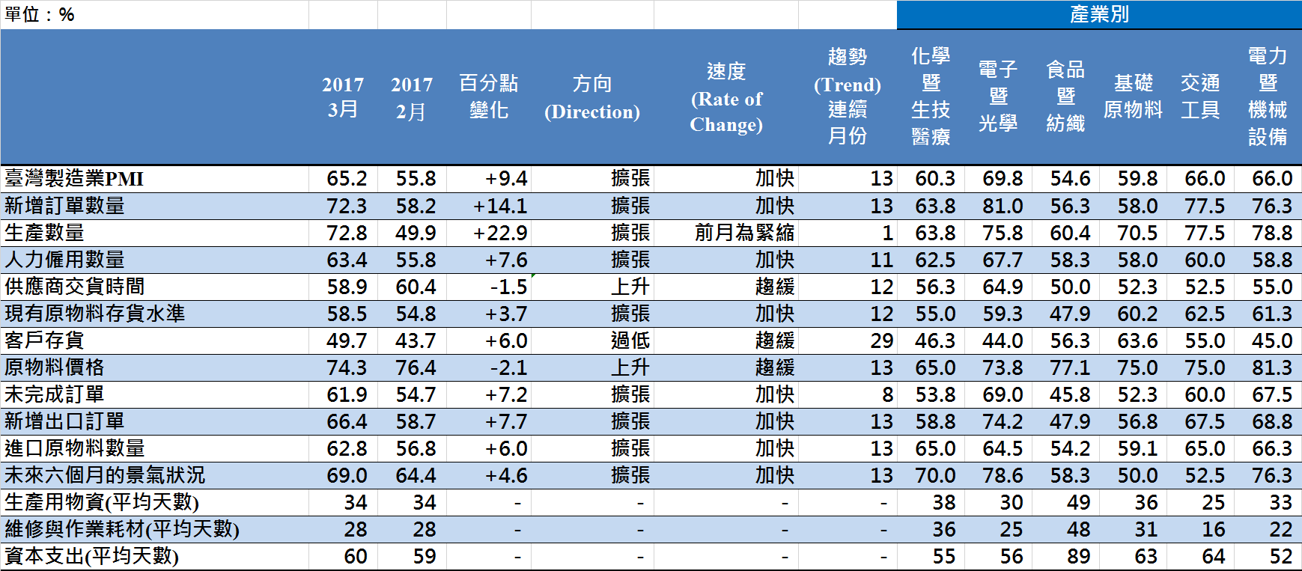
臺灣製造業PMI時間序列走勢圖  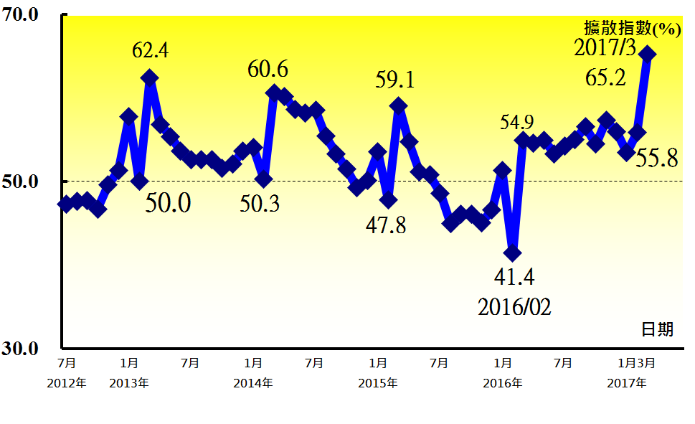 | 產業別 PMI示意圖  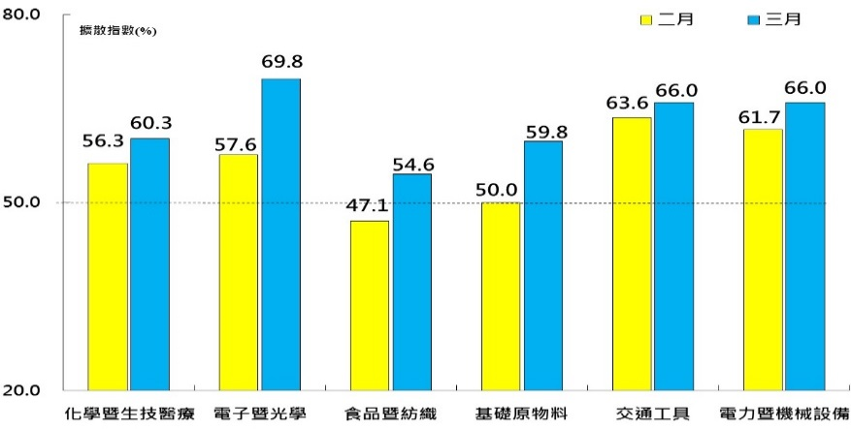
本月重點節錄（Summary）
- 2017年3月臺灣製造業PMI指數續揚9.4個百分點至65.2%，為2012年7月指數創編以來最高點。新增訂單與生產指數的大幅上揚是推升臺灣製造業PMI擴張速度加快的主因之一。
- 新增訂單與生產指數數量分別攀升14.1及22.9個百分點至72.3%與72.8%，2月工作天數較少之低基期因素是二指數大幅攀升的主因之一。
- 全體製造業之人力僱用數量指數已連續11個月呈現擴張，且指數躍升7.6個百分點至63.4%，為2012年7月指數創編以來最高點。
- 全體製造業之原物料存貨數量指數續揚3.7個百分點至58.5%，為2013年5月以來最高點。
- 客戶存貨數量指數雖仍呈現過低，惟指數躍升6.0個百分點至49.7%，為2014年11月以來的最高點。
- 全體製造業之原物料價格指數已連續4個月維持在70.0%以上的擴張速度，指數為74.3%。
- 全體製造業之未完成訂單指數攀升7.2個百分點至61.9%，連續第8個月呈現擴張。
- 全體製造業之新增出口訂單指數續揚7.7個百分點至66.4%。
- 全體製造業之進口原物料數量指數已連續13個月呈現擴張，指數為62.8%。
- 全體製造業之未來六個月景氣狀況指數續揚4.6個百分點至69.0%，為2012年7月指數創編以來最高點。
- 六大產業PMI中，全數產業PMI呈現擴張，各產業依擴張速度排序為電子暨光學產業（69.8%）、交通工具產業（66.0%）、電力暨機械設備產業（66.0%）、化學暨生技醫療產業（60.3%）、基礎原物料產業（59.8%）與食品暨紡織產業（54.6%）。

2017年3月臺灣非製造業經理人指數為55.1%
國家發展委員會
NATIONAL DEVELOPMENT COUNCIL

（March 2017 Taiwan NMI, 55.1%）

商業活動56.4%、新增訂單數量57.5%、人力僱用數量50.5%。
2017年3月臺灣非製造業經理人指數（NMI）¹
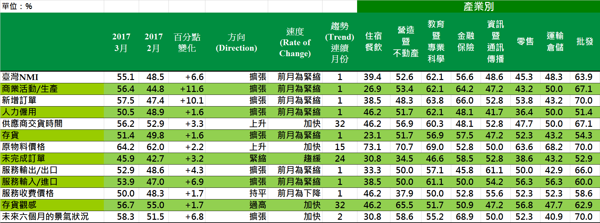
臺灣非製造業NMI時間序列走勢圖  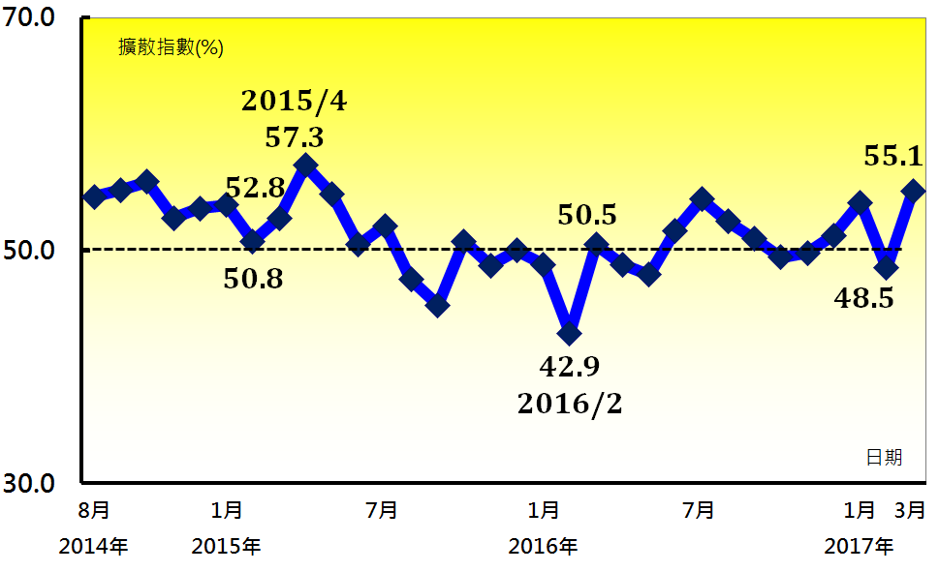 | 產業別NMI示意圖  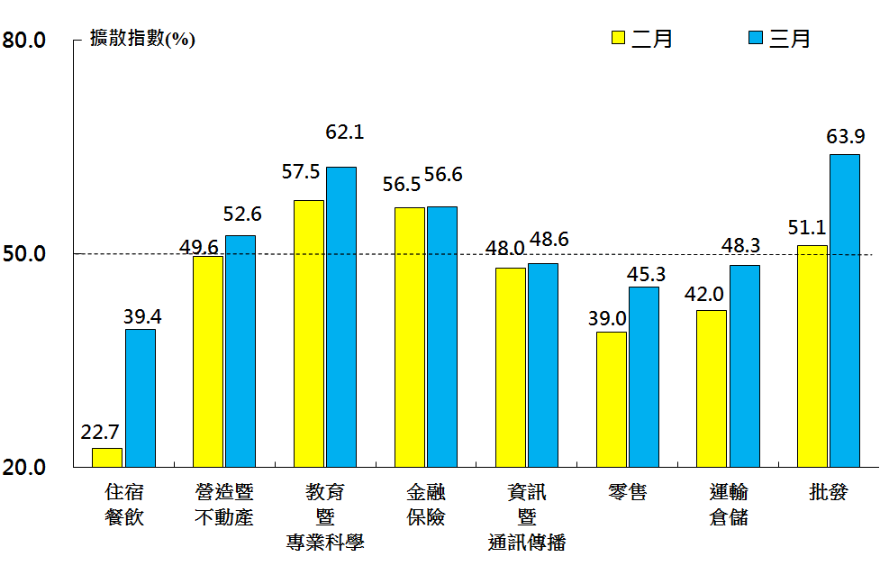
本月重點節錄（Summary）
- 2017年3月臺灣NMI僅維持1個月的緊縮，本月指數隨即攀升6.6個百分點至55.1%。
- 全體非製造業之商業活動（生產）與新增訂單（新增簽約客戶或業務）指數分別攀升11.6與10.1個百分點轉為擴張，指數各為56.4%與57.5%。二月工作天數較少之低基期因素是二指數大幅攀升的主因之一。
- 全體非製造業之人力僱用指數僅維持1個月的緊縮，本月隨即回升1.6個百分點至50.5%。
- 全體非製造業已連續32個月回報供應商交貨時間（受託工作完成時間）為上升（高於50.0%），且指數攀升3.3個百分點至56.2%，為2014年8月指數創編以來最高點。
- 全體非製造業之存貨指數僅維持1個月的緊縮，本月隨即回升1.6個百分點至51.4%。
- 全體非製造業之原物料價格（營業成本）指數攀升2.2個百分點至64.2%，為2014年8月創編以來的次高點。
- 全體非製造業之未完成訂單（工作委託量）指數雖仍呈現緊縮，惟指數攀升3.2個百分點至45.9%，為2015年6月以來最高點。
- 全體非製造業之服務收費價格僅維持1個月的下降（低於50.0%），本月隨即攀升1.7個百分點至持平（50.0%）。
- 全體非製造業之未來六個月景氣狀況連續已連續2個月呈現擴張，且指數躍升6.8個百分點至58.3%，為2014年8月指數創編以來的次高點。
- 2017年3月四大產業NMI皆呈現擴張，依擴張速度排序為批發業（63.9%）、教育暨專業科學業（62.1%）、金融保險業（56.6%）與營造暨不動產業（52.6%）。四大產業NMI則呈現緊縮，依緊縮速度排序為住宿餐飲業（39.4%）、零售業（45.3%）、運輸倉儲業（48.3%）與資訊暨通訊傳播業（48.6%）。

中華經濟研究院
2017年3月臺灣採購經理人指數
發布記者會

日 期：民國106年4月5日（星期三）
時 間：上午10:00-12:00
地 點：中華經濟研究院B003會議室（台北市長興街七十五號）

報 告 人：
中華經濟研究院 吳中書院長

列席者：
中華採購與供應管理協會採購與供應研究中心 賴樹鑫執行長
中央研究院經濟所 簡錦漢所長
中華經濟研究院經濟展望中心 陳馨蕙助研究員

